Сервисное руководство по ремонту сварочных аппаратов марки EVOTIG P AC/DC

Введение

Данное руководство описывает операции проведения ремонтных работ для восстановления работоспособности сварочного оборудования EVOTIG, используя оригинальный ЗИП.
Руководство состоит из разделов, в которых рассматриваются действия необходимые при проведении сервисных работ для конкретного типа изделий.

Все работы проводить на отключенном от сети оборудовании с соблюдением техники безопасности.

(Отключённый сетевой кабель разместите в зоне видимости во избежание неконтролируемого повторного подключения к сети!!!)

Источник TIG P AC/DC

Описание устройства

В данном руководстве рассматривается … источник, также оно применимо для сервисного обслуживания и ремонта …/… источников.
Источники имеют модульную конструкцию…

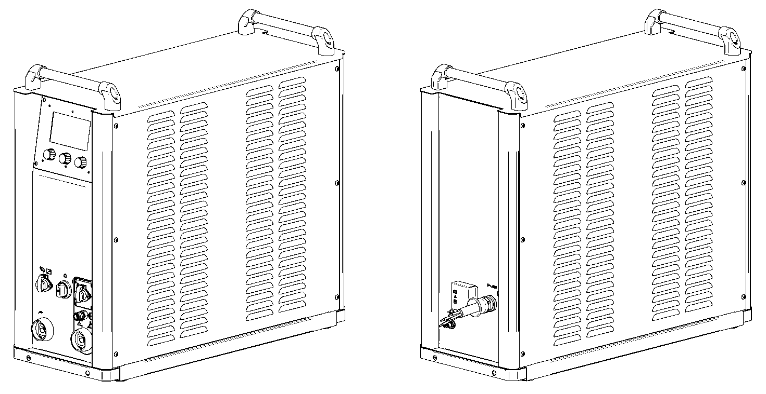

Снятие-установка пульта управления

Понадобится (Необходимый инструмент):(Необходимый инструмент):
- шестигранник 2,5 или tor-x T20.

- Открутить четыре винта М4 крепления пульта управления;
- Аккуратно вывести пульт из монтажного окна, не повреждая плату (возможно зацепление платы за край корпуса при смещении);
- Аккуратно отсоединить все разъёмы от пульта управления.

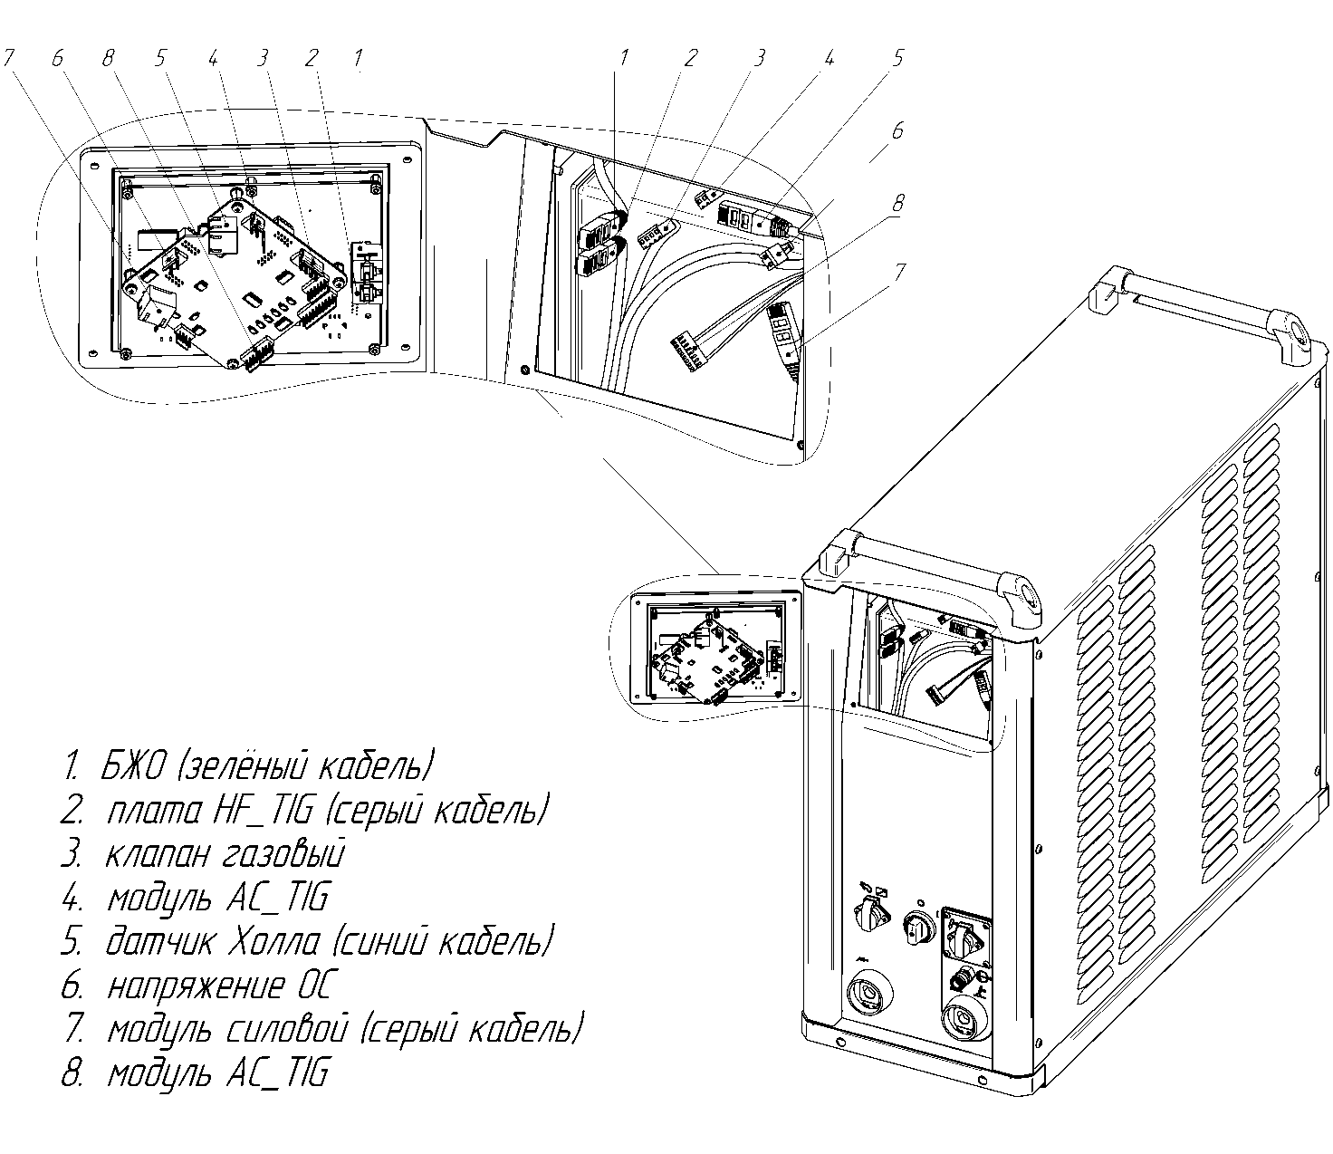

*Установка производится в обратной последовательности.

Замена платы Booster

Понадобится (Необходимый инструмент):(Необходимый инструмент):
- выполнить операцию «Снятие боковых внешних крышек» см. MIG-D;
- выполнить операцию «Снятие боковых внутренних крышек» см. MIG-D;
- шлиц Ph1, шлиц Ph2.

- Аккуратно отсоединить все разъёмы от платы Booster, BLC_CON, HF_TIG;

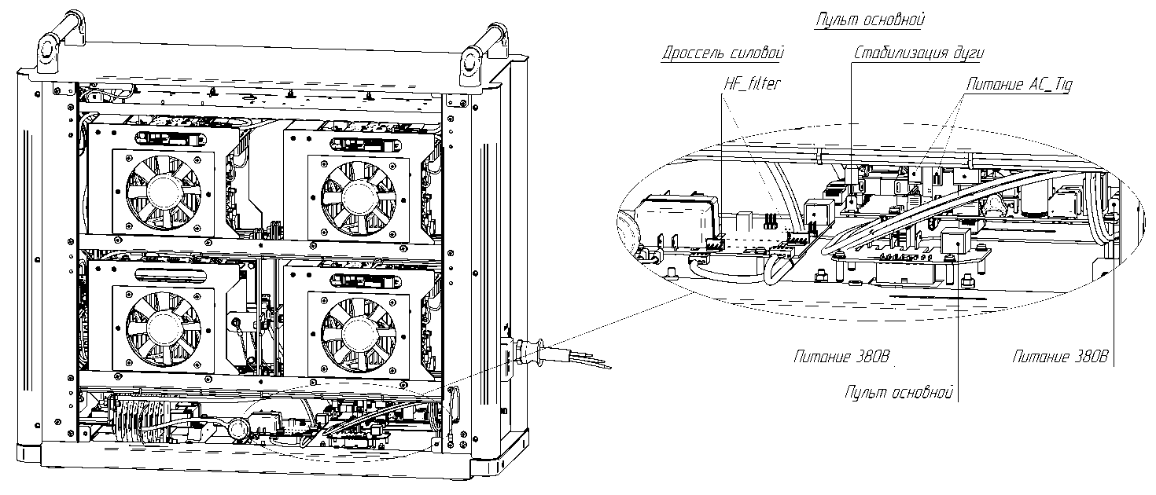
- Шлицом Ph2 выкрутить шесть винтов М4 из крышки основания;
- Аккуратно вывести крышку основания из монтажного окна, не повреждая платы;
- Шлицом Ph1 выкрутить четыре винта М3;
- Заменить неисправную плату.
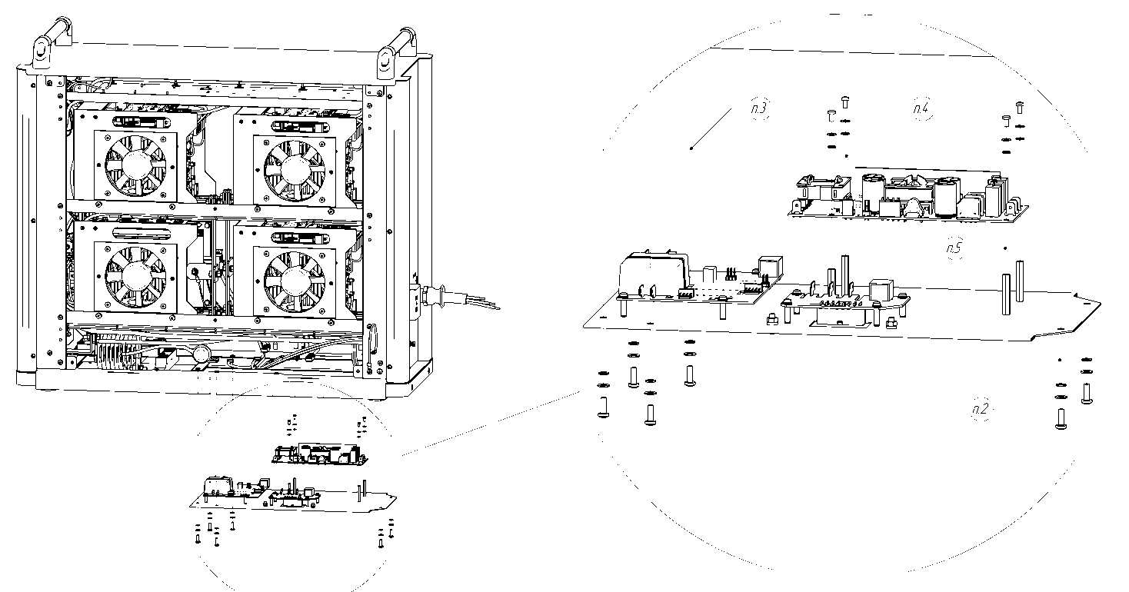

*Установка осуществляется в обратной последовательности.

**Замена платы BLC_CON и платы HF_TIG производятся аналогично.

Замена платы HF_filter

Понадобится:
- выполнить операцию «Снятие боковых внешних крышек» см. MIG-D;
- выполнить операцию «Снятие боковых внутренних крышек» см. MIG-D;
- тонкогубцы или большой пинцет;
- шестигранник на 6;
- шлиц Ph2.

Важно: для выполнения этого раздела инструкции необходимо зафиксировать положение силовых модулей в аппарате с помощью распорки между основанием корпуса и нижней шиной, дабы избежать сильного провисания и деформации.
В противном случае: следует предварительно выполнить операцию «Замена модуля АС» с п.1 по п.3, далее действовать согласно разделу «Замена платы HF_filter» см. TIG P DC.

- Шестигранником на 6 выкрутить винт из передней ручки аппарата;
- Шлицом Ph2 выкрутить девять винтов М4 из боковой стойки;
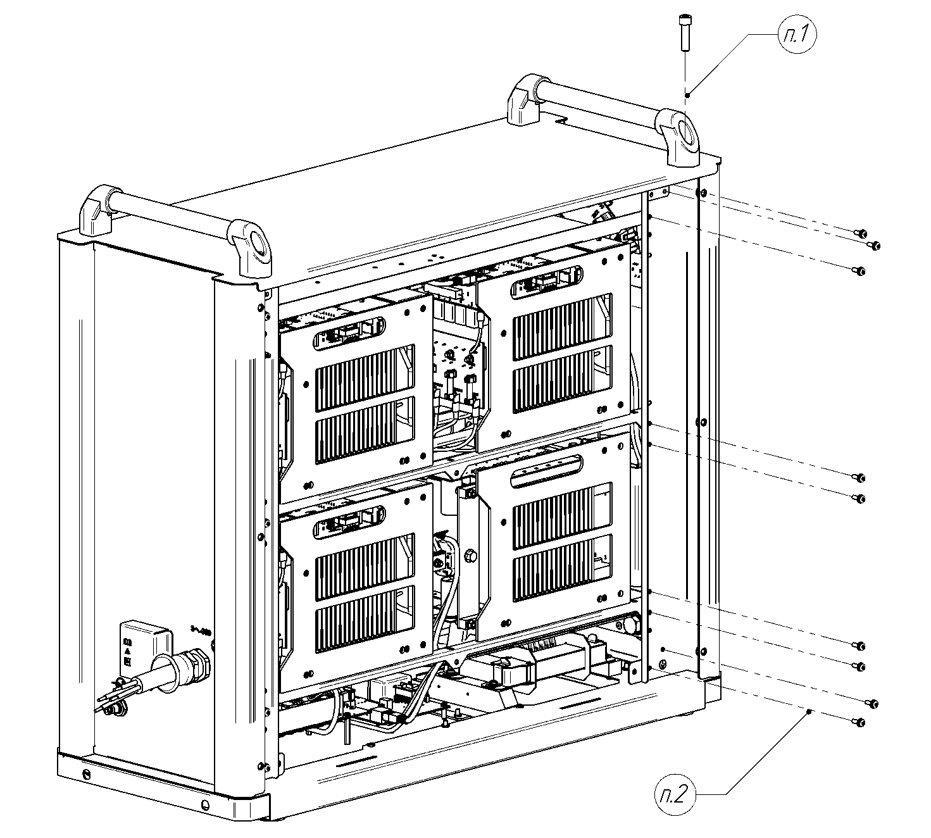
- Вывести стойки и опору крышки за пределы корпуса аппарата;
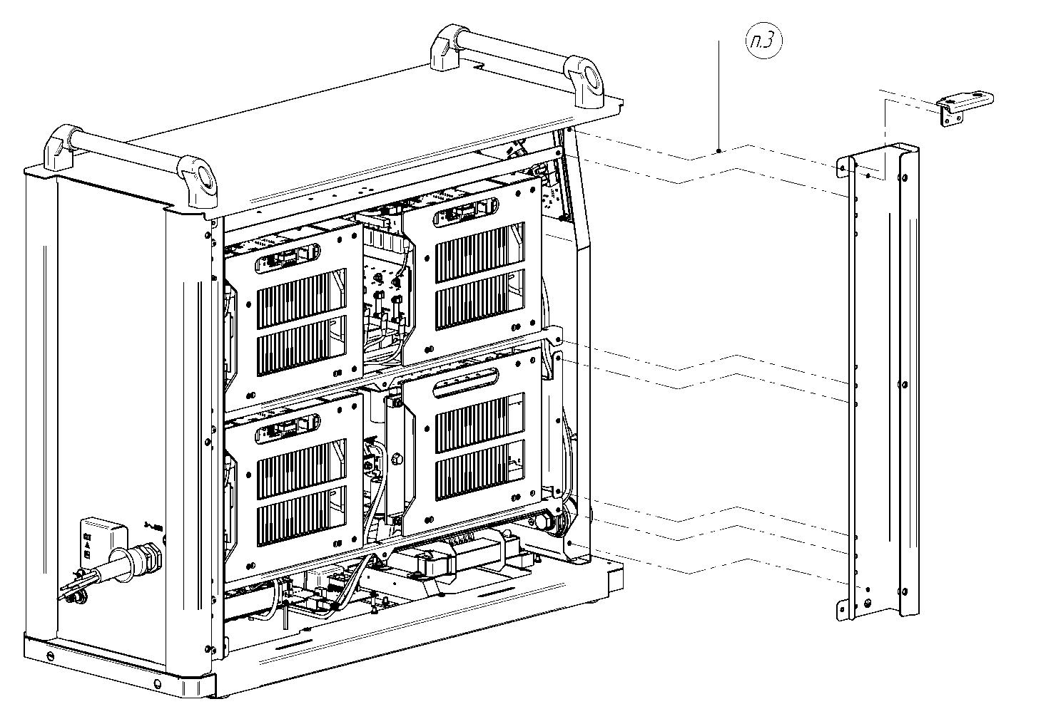
- Аккуратно вывести панель с платой за пределы корпуса аппарата и отсоединить все разъёмы от платы HF_filter;
- Отжимая пластиковые фиксаторы, аккуратно снять плату со стоек и заменить её.
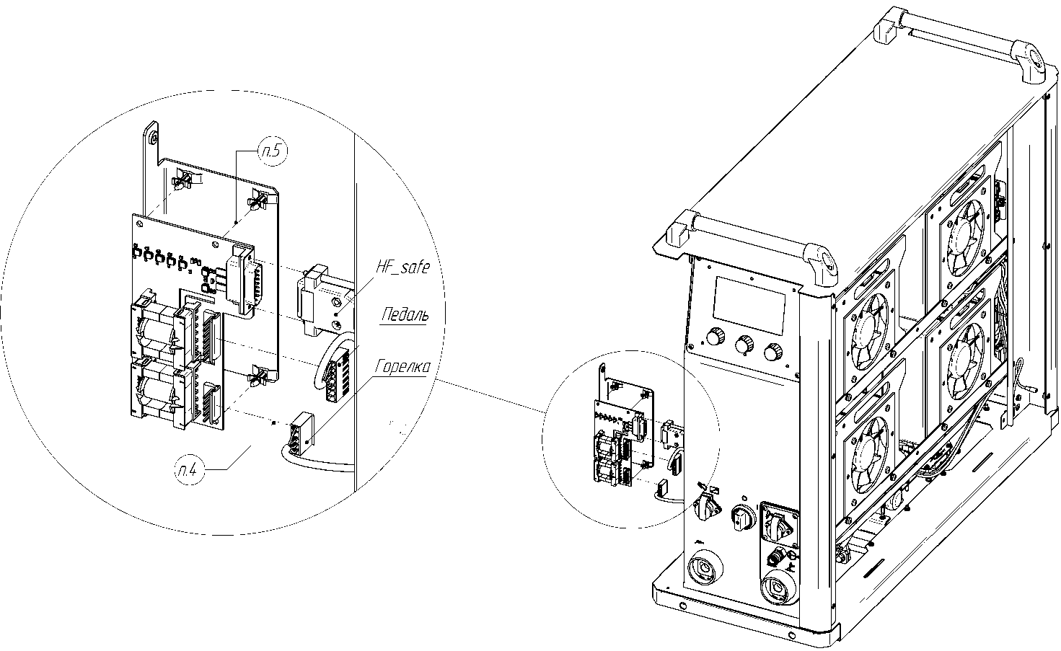

*Установка осуществляется в обратной последовательности.

Замена датчика Холла

Понадобится:
- выполнить операцию «Снятие боковых внешних крышек» см. MIG-D;
- выполнить операцию «Снятие боковых внутренних крышек» см. MIG-D;
- выполнить операцию «Снятие пульта управления» с п. 1 по п. 3;
- рожковый или накидной ключ на 10 в количестве 2 штук;
- рожковый или накидной ключ на 7;
- шлиц Ph2.

- Ключами на 10 открутить два болта, крепящих соединительные шины;
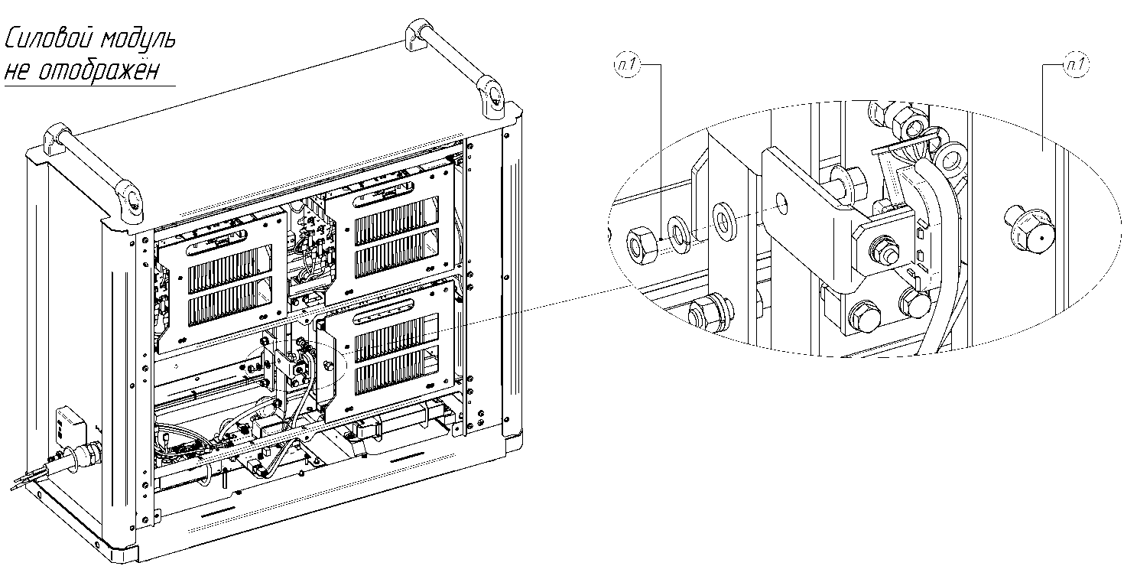
- Вывести соединительные шины с датчиком Холла за пределы корпуса аппарата;
- Щлицом Ph2 и ключом на 7 открутить винт М4, крепящий датчик Холла к шинам;
- Развести соединительные шины и заменить датчика Холла.
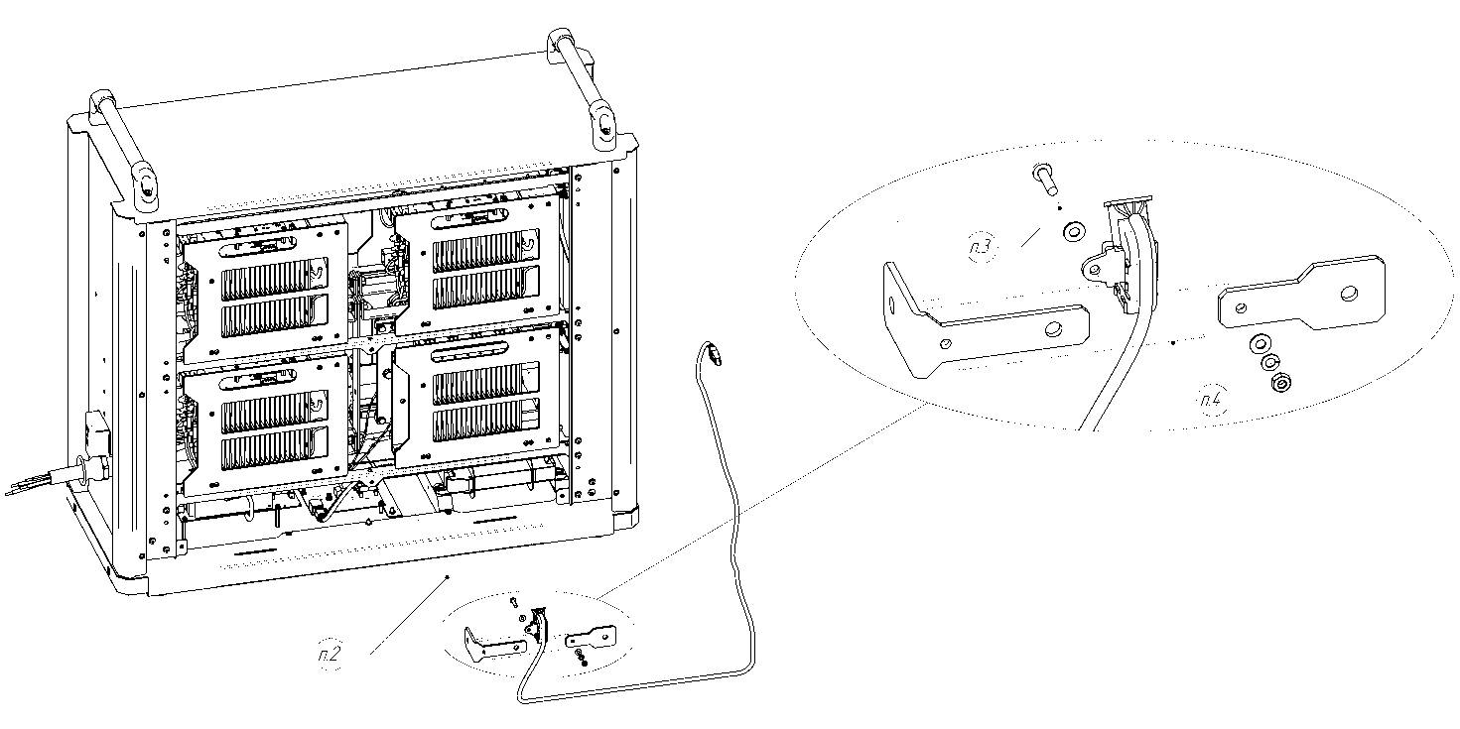
Установка осуществляется в обратной последовательности.

Снятие-установка модуля AC

Понадобится:
- выполнить операцию «Снятие боковых внешних крышек» см. MIG-D;
- выполнить операцию «Снятие боковых внутренних крышек» см. MIG-D;
- выполнить операцию «Снятие модуля CM» с п.1 по п.5 см. MIG-D;
- рожковый или накидной ключ на 10 в количестве 2 штук.

- От модуля АС отсоединить три разъёма проводов платы Booster, разъём RJ45 модуля СМ, два разъёма основного пульта управления;

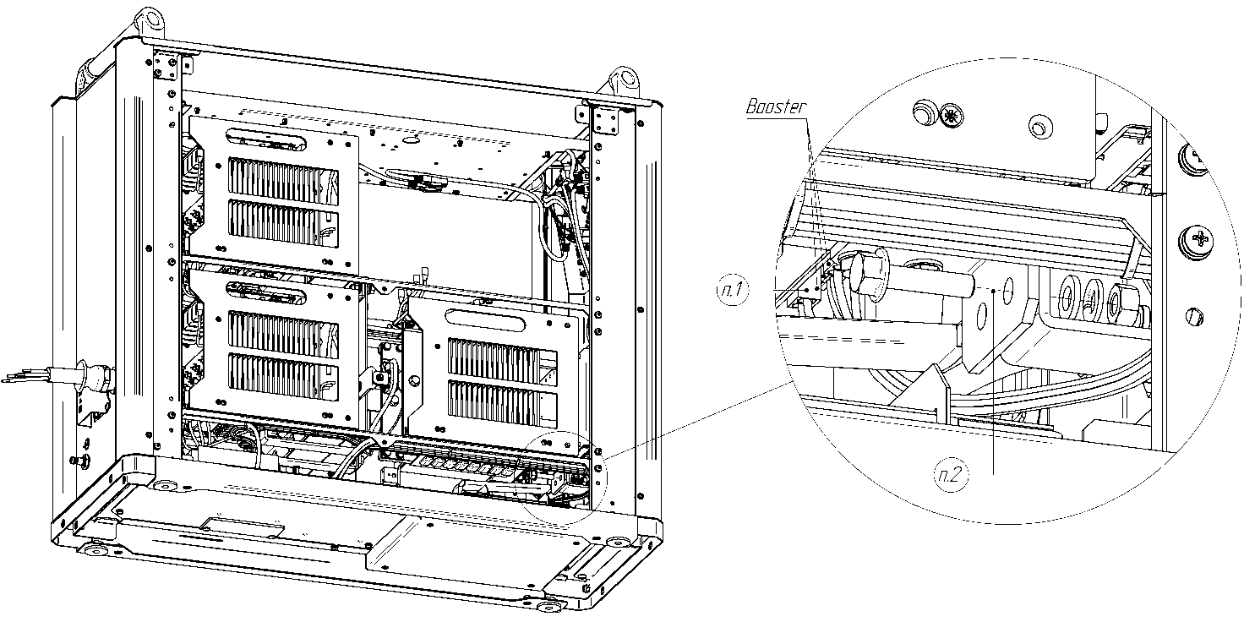

- Ключами на 10 открутить шесть болтов, соединяющих токоведущие шины демонтируемого модуля с выводными, соединительными и вертикальными шинами;

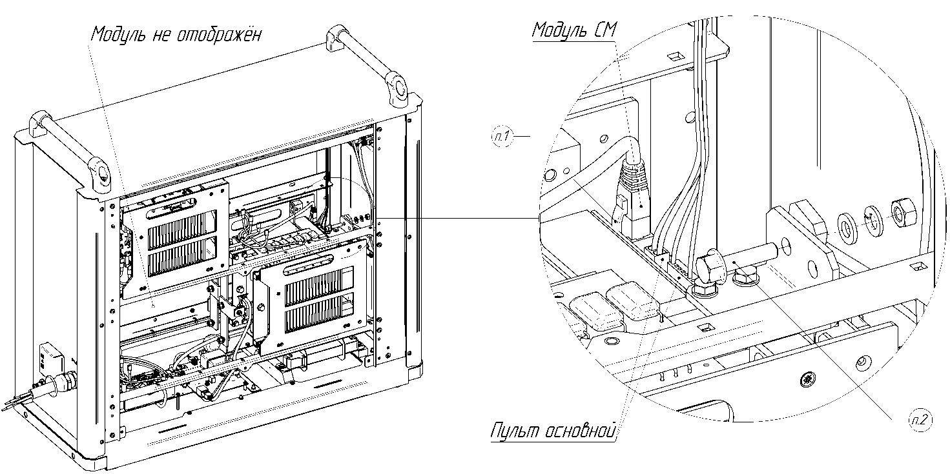
- От токоведущих шин модуля АС отсоединить кольцевые разъёмы пульта управления;
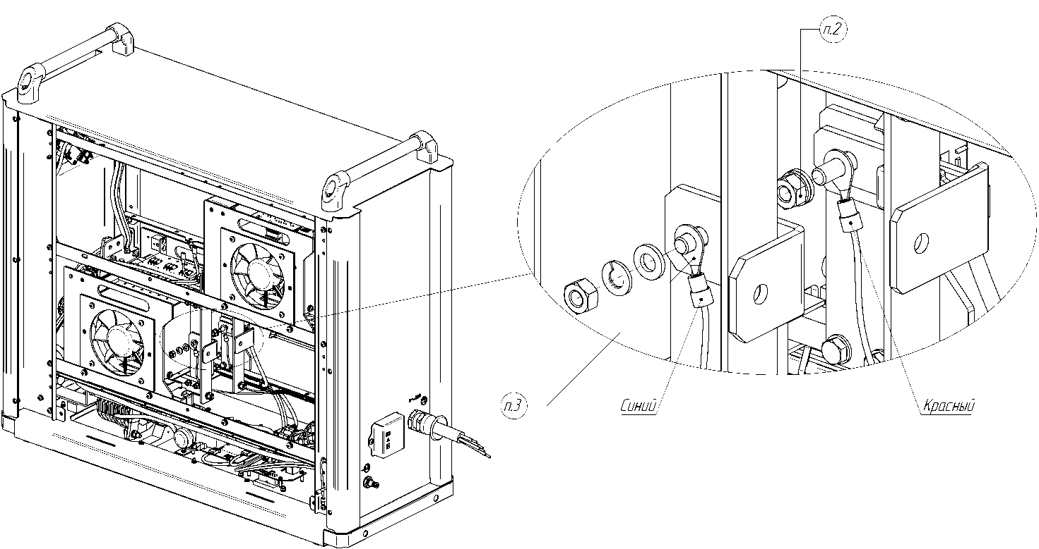

- Отсоединить соединительные шины с датчиком Холла от шин модуля АС;
- Шлицом Ph2 открутить два винта М5 крепления модуля;

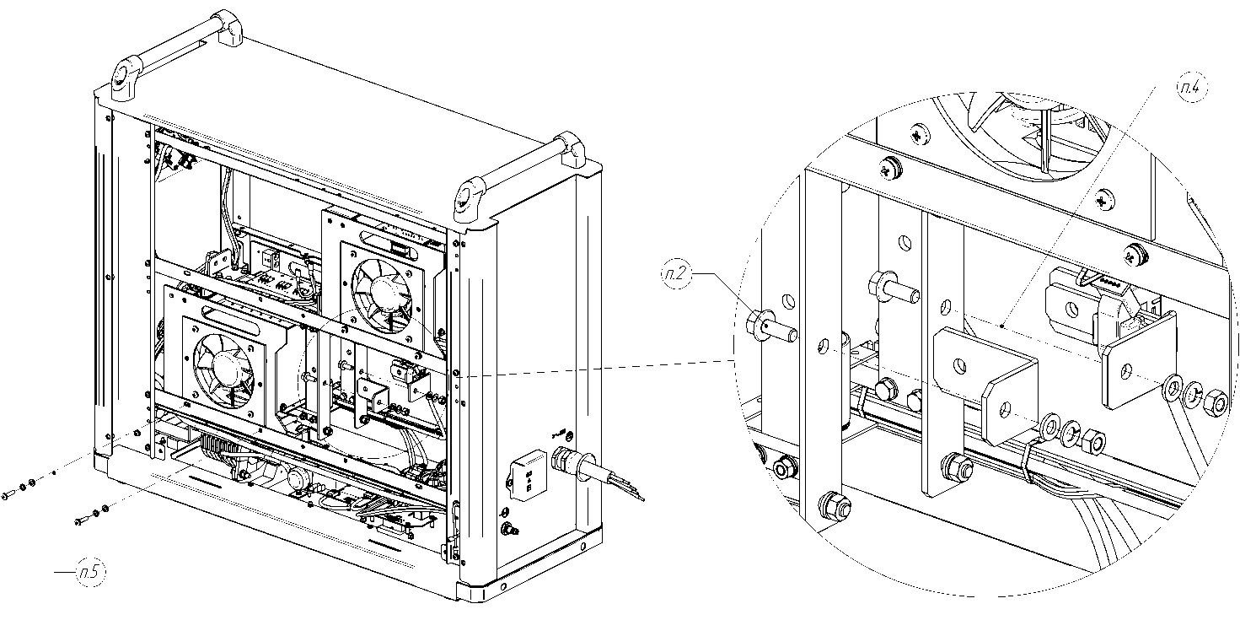

- Аккуратно извлечь модуль АС из корпуса аппарата и заменить новым.

*Установка осуществляется в обратной последовательности.

